Kisi-kisi Soal UAS Teknik Digital

1. Buatlah Gambar dan tabel kebenaran dari gerbang operasi logika kombinasi !
2. Konversikan bilangan desimal berikut ke dalam bilangan biner, dengan menggunakan metode Sum-of-Weight dan pembagian bilangan 2 !
3. 58 b) 12
4. Buatlah Gambar gerbang AND dengan menggunakan gerbang NOR !
5. Buktikan dengan uraian secara rinci ! Aturan Boolean ke 11 sebagai berikut :



1. Perhatikan gambar simbul rangkaian Basic Adder dibawah ini, buatlah rangkaian ekwivalennya, dan buatlah tabel kebenarannya !

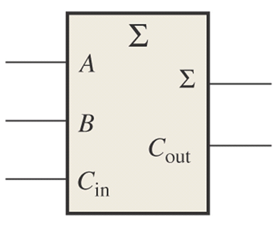

1. Sempurnakan Rangkai Gerbang Logika dari Product of Sum (POS) dibawah ini, buat persamaan keluarannya (X), dan buat tabel kebenarannya !

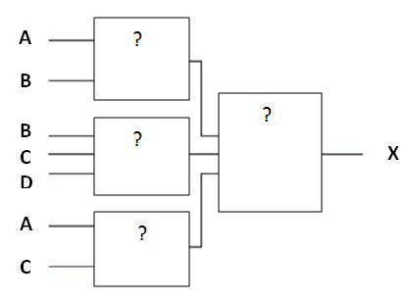

1. Buatlah Gambar dan tabel kebenaran dari gerbang operasi logika dasar !
2. Konversikan bilangan desimal berikut ke dalam bilangan biner, dengan menggunakan metode Sum-of-Weight dan pembagian bilangan 2 !
3. 82 b) 25
4. Buatlah Gambar gerbang OR dengan menggunakan gerbang NAND !
5. Buatlah Gambar Gerbang Logika dan tabel kebenaran ! Dari ekpresi boolean sebagai berikut :



1. Sempurnakan Rangkai Gerbang Logika dari Product of Sum (POS) dibawah ini, buat persamaan keluarannya (X), dan buat tabel kebenarannya !



1. Perhatikan simbul Basic Adder di bawah ini, buatlah gerbang logika yang ada di dalam simbul tersebut, dan buatlah tabel kebenarannya !

